CAJA BLANCA 2
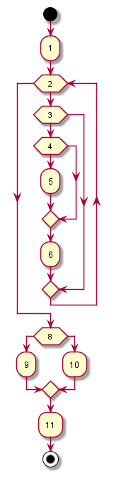
1.- Determinar un conjunto de casos de prueba (contenidos del fichero) para poder efectuar las pruebas de:
- Camino Básico
- Instrucción
- Condición/Decisión
- Bucles

Hay final de fichero
1 – 2 – 8 – 10 – 11
Valores mayores que 0
1 – 2 – 3 – 4 – 5 – 6 – 7 – 8 – 9 – 10 – 11
Valores menores que 0
1 – 2 – 3 – 4 – 8 - 10 - 11

